Sabemos que la función de transferencia general de segundo orden tiene la siguiente forma:

**a)**

Frecuencia natural $ω_{n}=3.4641$

Coeficiente de amortiguamiento $ζ=1.1547$

Sistema sobreamortiguado

Respuesta a un escalón unitario:

**b)**

Frecuencia natural $ω_{n}=4$

Coeficiente de amortiguamiento $ζ=1$

Sistema críticamente amortiguado

Respuesta a un escalón unitario:

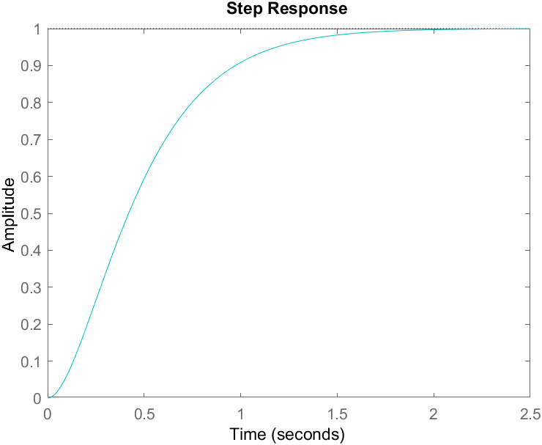

**c)**

$$G\left(s\right)=\frac{20}{s^{2}+8s+20}$$

$$ω_{n}=\sqrt{20}=2\sqrt{5}=4.4721$$

$$a=2ζω_{n}$$

$$ζ=\frac{a}{2ω_{n}}$$

$$ζ=\frac{8}{2*2\sqrt{5}}$$

Frecuencia natural $ω_{n}=4.4721$

Coeficiente de amortiguamiento $ζ=0.8944$

Sistema subamortiguado

Respuesta a un escalón unitario:

Comparación entre los tres casos:

Código de Matlab

num_a=[12];

den_a=[1 8 12];

sys_a=tf(num_a,den_a)

figure

step(sys_a,'b')

num_b=[16];

den_b=[1 8 16];

sys_b=tf(num_b,den_b)

figure

step(sys_b,'c')

num_c=[20];

den_c=[1 8 20];

sys_c=tf(num_c,den_c)

figure

step(sys_c,'m')

figure

step(sys_a,'b',sys_b,'c',sys_c,'m')

legend('a)','b)','c)')